Mục lục
1. Tổng quan về Spring Framework và Spring Boot 1
1.1 Spring Framework là gì? 1
1.2 Spring Boot ra đời để làm gì? (The WHY) 1
2. Các thành phần cốt lõi trong Spring Boot 2
2.1. Spring Boot Starters 2
2.2. Spring Boot Auto-Configuration (@EnableAutoConfiguration) 2
2.3. Spring Boot Actuator 2
2.4. Embedded Servers (Server nhúng) 3
3. Git là gì và Các lệnh cơ bản 3
3.1 Git là gì? 3
3.2 Luồng làm việc thực tế (Thực chiến) 3

Figure 1 5
Figure 2 6

1. Tổng quan về Spring Framework và Spring Boot
Để hiểu Spring Boot, em bắt buộc phải hiểu cha đẻ của nó là Spring Framework.

1.1 Spring Framework là gì?
Spring Framework được phát triển vào đầu những năm 2000 nhằm khắc phục sự phức tạp và cồng kềnh của Java EE (Enterprise Edition).
Hai khái niệm cốt lõi của Spring là Dependency Injection (DI) và Inversion of Control (IoC). Những cơ chế này giúp các class trong Java giảm sự phụ thuộc trực tiếp vào nhau (loose coupling), từ đó làm cho ứng dụng dễ kiểm thử, dễ bảo trì và dễ mở rộng hơn.
Vấn đề: Spring Framework truyền thống yêu cầu cấu hình khá phức tạp. Trong các dự án trước đây, lập trình viên thường phải viết rất nhiều file XML hoặc class Configuration chỉ để cấu hình Database, Web Server và các Bean trong hệ thống.

1.2 Spring Boot ra đời để làm gì? (The WHY)
Spring Boot KHÔNG phải là một framework mới thay thế Spring. Nó là một extension (phần mở rộng) của Spring Framework, được sinh ra với triết lý: "Convention over Configuration" (Ưu tiên quy ước hơn cấu hình).
Spring Boot giải quyết bài toán "Cấu hình địa ngục" (Configuration Hell) của Spring bằng cách:
Opinionated Defaults (Cấu hình mặc định có chủ đích): Spring Boot tự động lựa chọn các cấu hình và thư viện phù hợp theo các best practices phổ biến. Ví dụ, thay vì yêu cầu developer tự chọn thư viện xử lý JSON hoặc cấu hình server, Spring Boot mặc định tích hợp Jackson và Tomcat.
Standalone (Độc lập): Không cần cài đặt web server riêng bên ngoài như Tomcat hay GlassFish để deploy ứng dụng. Spring Boot tích hợp sẵn server bên trong ứng dụng, chỉ cần chạy hàm main() là hệ thống có thể hoạt động.
Production-Ready: Spring Boot cung cấp sẵn nhiều tính năng hỗ trợ môi trường production như monitoring, health check và metrics, giúp việc quản lý và giám sát hệ thống trở nên dễ dàng hơn.

2. Các thành phần cốt lõi trong Spring Boot
Kiến trúc của Spring Boot xoay quanh 4 thành phần chính để giúp dev tối ưu hóa thời gian từ lúc gõ dòng code đầu tiên đến lúc deploy.

2.1. Spring Boot Starters
Đây là các bộ "gom" thư viện (dependency descriptors).
Thực tế: Ngày trước, để làm web, em phải khai báo thư viện Spring MVC, Jackson, Tomcat... và phải tự quản lý phiên bản (version) sao cho chúng không bị xung đột.
Với Spring Boot: Em chỉ cần gọi 1 dòng spring-boot-starter-web. Spring Boot tự động kéo toàn bộ các thư viện tương thích hoàn hảo với nhau về.
Một số Starter phổ biến: starter-data-jpa (thao tác Database), starter-security (Bảo mật JWT/OAuth2), starter-test (Unit Test).

2.2. Spring Boot Auto-Configuration (@EnableAutoConfiguration)
Đây là "phép thuật" lớn nhất của Spring Boot. Nó sẽ quét các thư viện có trong classpath (trong file pom.xml hoặc build.gradle) và tự động cấu hình các Bean tương ứng.
Ví dụ: Nếu nó thấy có spring-boot-starter-data-jpa và mysql-connector-java, nó sẽ tự động tạo ra một kết nối đến Database mà em không cần viết code khởi tạo DataSource hay EntityManagerFactory.

2.3. Spring Boot Actuator
Đây là thành phần phân biệt giữa một dự án "đồ án sinh viên" và một "hệ thống Production".
Actuator cung cấp các API (endpoints) ẩn để giám sát ứng dụng: Ứng dụng có đang sống không (/actuator/health), đang tốn bao nhiêu RAM (/actuator/metrics), hoặc có bao nhiêu HTTP requests đang xử lý.
Lưu ý từ Senior: Khi đẩy lên môi trường thật, luôn luôn phải dùng Spring Security để bảo vệ các endpoint của Actuator, nếu không hacker sẽ đọc được thông số hệ thống của em.

2.4. Embedded Servers (Server nhúng)
Như đã nói ở trên, Spring Boot nhúng sẵn Tomcat (hoặc Jetty, Undertow). Nó đóng gói toàn bộ code và server thành 1 file .jar duy nhất. Điểm mạnh là cực kỳ thân thiện với Docker và kiến trúc Microservices. Em chỉ cần java -jar app.jar là xong.

3. Git là gì và Các lệnh cơ bản

3.1 Git là gì?
Git là một Version Control System (VCS) — hệ thống quản lý phiên bản.
The WHY: Trong các dự án thực tế, thường sẽ có nhiều lập trình viên cùng tham gia phát triển một hệ thống. Nếu không có Git, việc chỉnh sửa code rất dễ xảy ra xung đột, ghi đè hoặc mất dữ liệu. Git giúp mỗi thành viên có thể làm việc độc lập trên phần code của mình mà vẫn đồng bộ được với toàn bộ dự ánGit giúp: Git còn giúp lưu lịch sử các phiên bản, tạo branch để phát triển tính năng mới, và có thể rollback về phiên bản cũ nếu xảy ra lỗi sau khi deploy.

3.2 Luồng làm việc thực tế (Thực chiến)
git clone <url>: • Dùng để tải toàn bộ source code từ repository trên server về máy local để bắt đầu làm việc.
• git branch <tên_nhánh> & git checkout <tên_nhánh>
Best Practice: KHÔNG BAO GIỜ code trực tiếp trên nhánh main hay master. Khi nhận task (ví dụ: làm tính năng Login), em phải rẽ ra một nhánh mới: git switch -c feature/login.
git status: Lệnh này Senior dùng rất nhiều trước khi commit. Nó cho em biết em đang sửa những file nào, tránh việc commit nhầm các file cấu hình cá nhân hoặc file rác.
git add <file> (hoặc git add .): Đưa các file đã sửa vào trạng thái chờ (Staging Area) chuẩn bị lưu trữ.
git commit -m "tin_nhắn": Chụp lại một bức ảnh (snapshot) của code.
Best Practice: Không bao giờ commit kiểu git commit -m "fix bug" hay git commit -m "update". Hãy dùng Conventional Commits: feat: add JWT authentication for login hoặc fix: resolve null pointer in user controller.
git fetch & git pull: Lấy code mới nhất mà đồng nghiệp vừa đẩy lên server về máy mình. (pull = fetch + merge).
git push origin <tên_nhánh>: Đẩy nhánh chứa tính năng em vừa làm xong lên server để Review Code (tạo Pull Request / Merge Request).
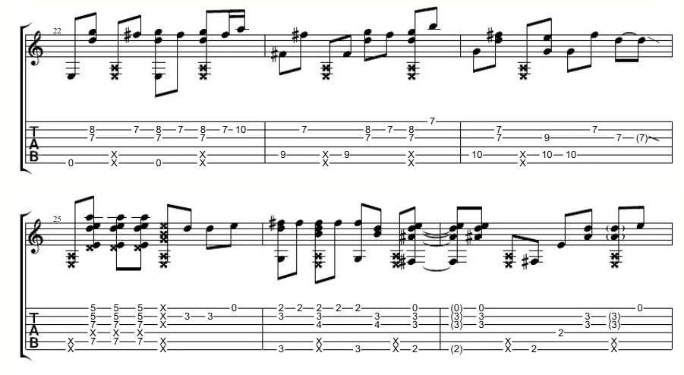

Figure 1

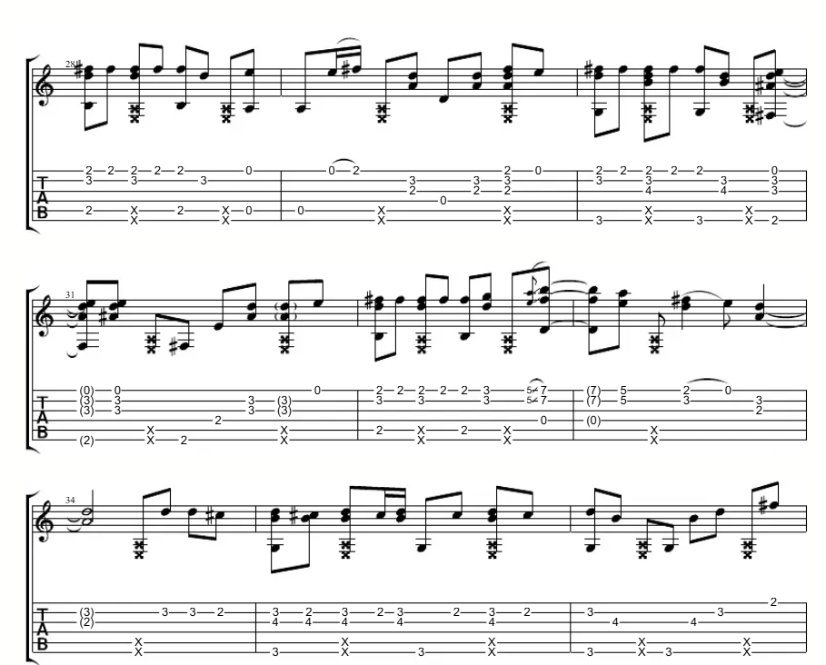

Figure 2

